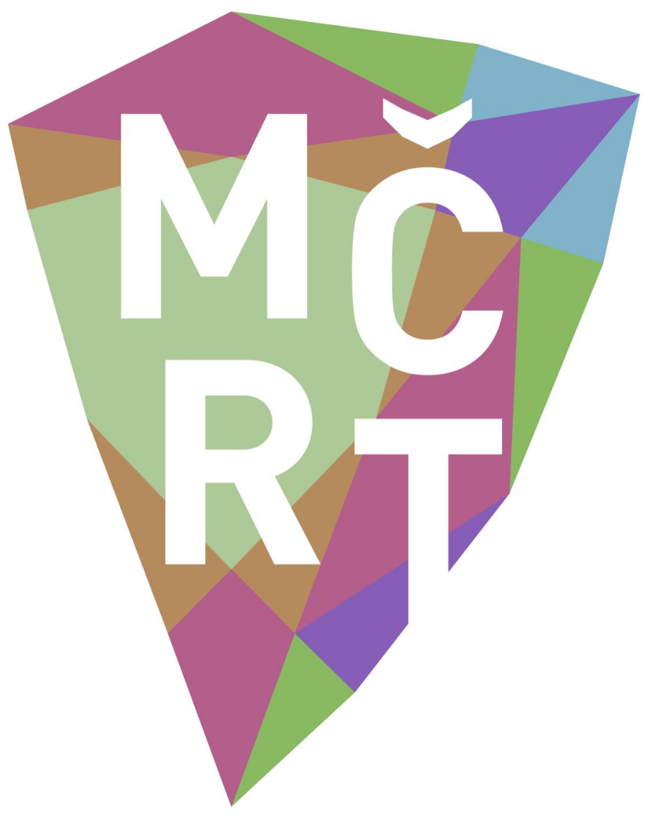
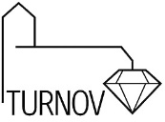
PŘIHLÁŠKA NA PROGRAM
NECHTE KRESLIT INTUICI
28. srpna 2021
jméno, příjmení:
mobilní telefon:
e-mail:
cena:
Kč 200,- (splatné hotově v Kamenářském domě před začátkem programu)

vyberte čas, který Vám vyhovuje: 9.00–12.00 13.30–16.30

datum a podpis účastníka:

Kurz se koná v Kamenářském domě Muzea Českého ráje v Turnově.
(Skálova 71, Turnov 511 01)
Maximální počet účastníků jednoho kurzu je 10 osob!
Přihlášky zasílejte na adresu: beranova@muzeum-turnov.cz s předmětem e-mailu NECHTE KRESLIT INTUICI, nebo volejte na tel. 736 145 354.
Přihlášku můžete také osobně vyplnit v Kamenářském domě (pondělí – pátek, 9.00 – 16.00 hodin)

Cena zahrnuje veškerý materiál, externí lektory a vstup do expozice v Kamenářském domě v sobotu 28. srpna 2021.
Případné další informace vám poskytneme v Kamenářském domě Muzea Českého ráje v Turnově nebo je možné využít dalších možností spojení:
krausová@muzeum-turnov.cz
kamenarskydum@muzeum-turnov.cz

